## ТЕХНИЧЕСКОЕ ЗАДАНИЕ

## на разработку плагина моделирования табурета

## для системы «КОМПАС 3D»

## 1 Этапы и сроки создания плагина

Общий срок работ по созданию плагина «Табурет», составляет 12 недель. Срок сдачи плагина: 27.12.2021

|  |  |  |
| --- | --- | --- |
|  | **Этапы** | **Время(недели)** |
| 1 | Выбор темы и создание git репозитория, | 1 неделя |
| 2 | Оформление технического задания, | 1 неделя |
| 3 | Составление проекта системы, | 4 недели |
| 4 | Разработка плагина | 4 недели |
| 5 | Релиз проекта, составление пояснительной записки. | 2 недели |

## 2 Технологические требования

Программные требования:

* Среда проектирования «КОМПАС 3D v20»;
* Среда разработки «Visual Studio 2019»;
* Библиотека для тестирования NUnit 3.13.2;
* Операционная система: Windows 10 (х86, x64);
* .NET Framework 4.8;
* Технология разработки графического интерфейса: Windows Forms.

Аппаратные средства:

* + Оперативная память: от 8 Гб;
  + Процессор Intel (начиная с 5ххх и выше), AMD (Ryzen 1600 и выше);
  + Видеокарта GT 760 и выше, AMD RX550 и выше;
  + От 40 Гб свободного пространства на жестком диске.

## 3 Структура и описание плагина

Плагин «Табурет» автоматизирует построение модели табурета для системы «КОМПАС 3D v20».

На главном экране отображается форма для ввода параметров, в которые входят:

* + H1 – Длина сиденья: от 300 до 400 мм;
  + W1 – Ширина сиденья: от 300 до 600 мм;
  + T1 – Толщина сиденья: от 20 до 35 мм;
  + L2 – Высота ножек: от 300 до 400 мм;
  + W2 – Ширина ножек: от 25 до 35 мм.

Зависимости параметров представлены ниже:

* H2 = W2 – Ширина ножки равняется ее длине;
* Полная высота табурета (T1+L2) должна быть больше 330 мм.

Также обеспечивается проверка корректности введенных пользователем данных. При вводе некорректных данных отображается соответствующее сообщение.

Далее при нажатии на кнопку «Построить», плагин строит 3D модель табурета по заданным значениям.

На рисунке 1 представлена модель табурета с указанными параметрами.

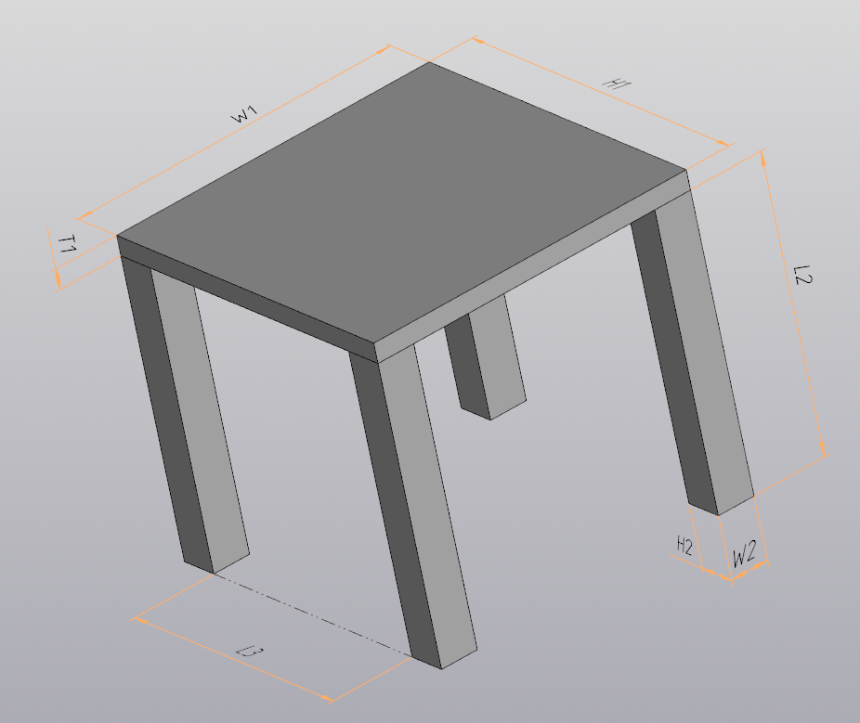

Рисунок 1 – Образец модели табурета, созданной в системе КОМПАС 3D

Руководитель

к.т.н., доцент каф. КСУП

_____________ А. А. Калентьев

«_____»____________2021 г.

Задание принял к исполнению

студент гр. 588-1

_____________ Н.Д. Маковский

«_____»____________2021 г.